**Проект:**

**« Русские композиторы – сказочники»**

Разработка музыкального руководителя ГБДОУ Детский сад №38 Адмиралтейского района Санкт-Петербурга **Бугровой Н.Н.**

**Задачи:**

1.Развивать у детей музыкальный вкус, посредством знакомства их с произведениями русских композиторов – сказочников; Н.А. Римского – Корсакова, П.И. Чайковского, М.И. Глинки.

2.С помощью доступной для детей формы восприятия – сказки –развить у детей любовь и интерес к классической русской музыке.

3.Осуществить приобщение детей к живой музыке с помощью ДМФ, прослушивать фрагменты сказочных опер, балетов в исполнении ансамблей профессиональных музыкантов.

4.С помощью беседы и диалога с детьми пополнять их словарный запас музыкальными терминами, прививать любовь к русской классической музыке.

**Предварительная работа.**

1.Интегрированые занятия:

а) музыка в сказке (как мы ее видим и изображаем);

б) танец в сказке(фрагменты из балета П.И. Чайковского ‘’Щелкунчик’’, марш Черномора М.И. Глинки, вальс цветов из балета ‘’Спящая красавица’’, отрывки из опер ‘’Садко’’ и ‘’Снегурочка’’ Н.А. Римского – Корсакова и др.

2.Экскурсия на Театральную пл. к памятникам композиторов Н.А. Римскому – Корсакову и М.И. Глинке.

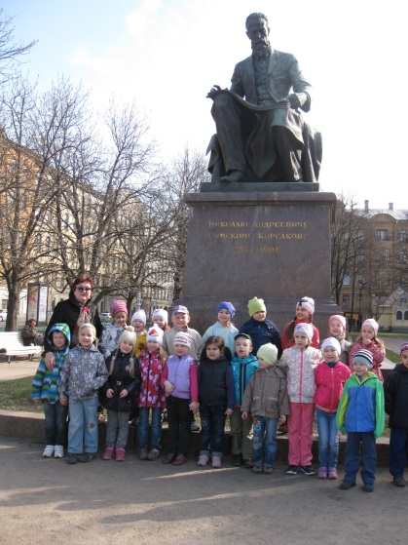 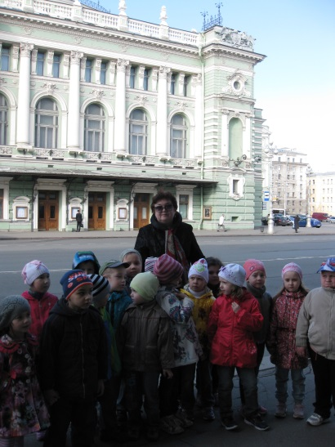 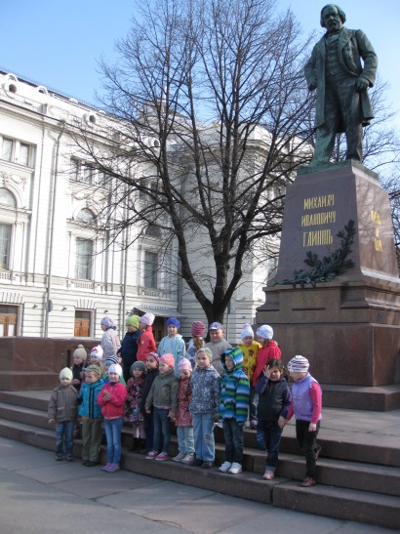

3.Знакомство с симфоническим оркестром и инструментами.

4.Работа с родителями : консультировать родителей о значении и влиянии классической музыки на интеллектуальное развитие ребенка(выступление на родительских собраниях, индивидуальные беседы, рекомендации родителям ; посещать оперы и балеты русских композиторов.

**План тематических занятий по проекту** ‘’Русские композиторы – сказочники’’.

1.Симфонический оркестр и его инструменты.

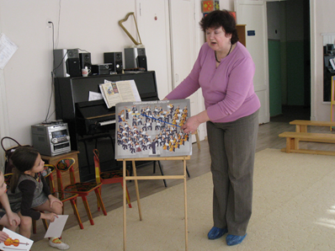 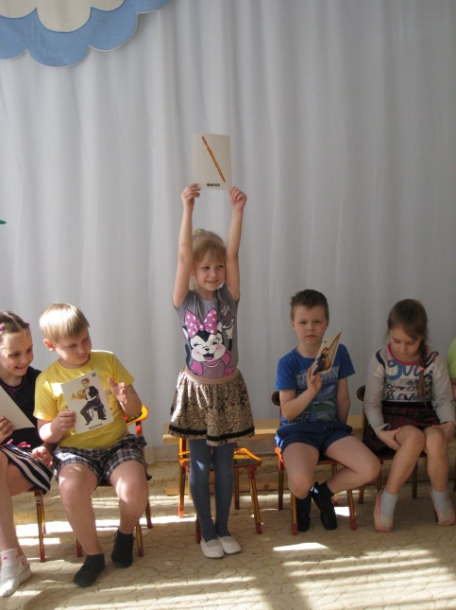

2.П.И. Чайковский – краткая биография. Сказочные персонажи из ‘’Детского альбома ‘’.

3.Сказочная музыка из балетов ‘’Щелкунчик’’, ‘’Лебединое озеро ‘’,

‘’Спящая красавица’’.

4.М.И.Глинка – краткая биография. Отрывки из оперы ‘’Руслан и Людмила’’.

5.Самый сказочный русский композитор Н.А. Римский – Корсаков –краткая биография. Сказочные оперы; ‘’Садко ‘’,’’Снегурочка’’,’’Золотой петушок’’.

6.Нарисуй любимый сказочный образ из произведений, которые слушал на занятиях.

7.Викторина ‘’Угадай из какой я сказки?’’/путешествие по музыкальным сказкам русских композиторов – сказочников.

